RAZÓN DE NOTIFICACIÓN.-

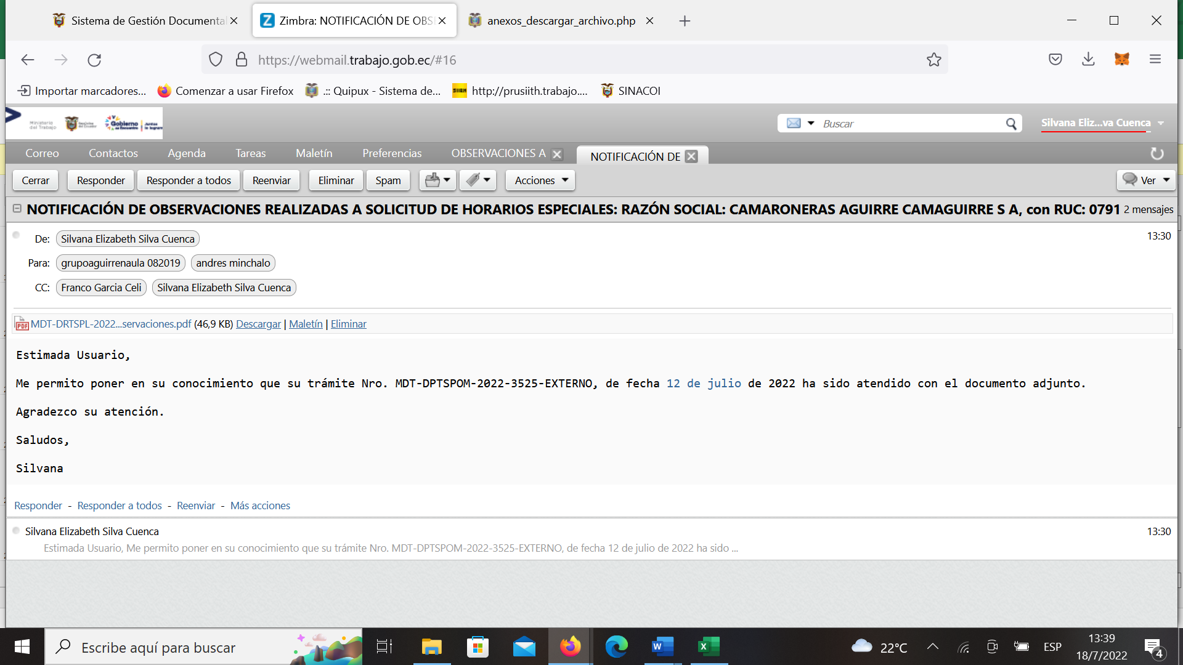

Siendo las 13H30 del día 18 de julio de 2022, se notifica el documento Nro. MDT-DRTSPL-2022-3132-O de 18 de julio de 2022, a los correos electrónicos: grupoaguirrenaula.082019@gmail.com y andres.minchalo@gmail.com en respuesta al documento Nro. MDT-DPTSPOM-2022-3525-EXTERNO, de fecha 12 de julio de 2022.

Atentamente,

Silvana Silva Cuenca,
INSPECTOR INTEGRAL 5

